Статья: «Вечерняя школа во время пандемии:

как защитить учащихся от вируса?»

Вечерняя школа во время пандемии, соблюдает все санитарные нормы предусмотренные при обучении с учащимися в соответствии санпином .
2020-й год «подбросил» человечеству немало хлопот,
связанных с пандемией коронавируса. Уже более полугода мы живем в новых жизненных условиях, при которых выход из дома без маски не мыслим.
У нас появились новые увлечения и стабильные карантинные привычки.
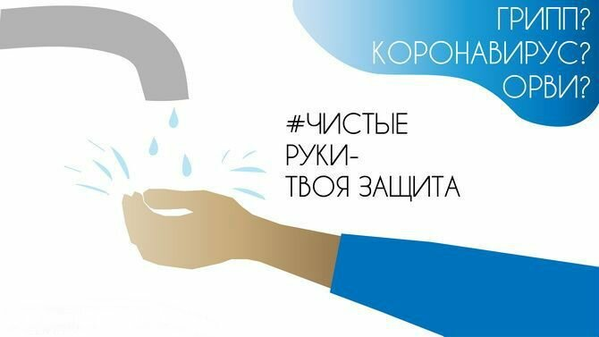
Мы моем и дезинфицируем руки, тщательно обрабатываем телефон и рабочее место по нескольку раз на дню.
Изменилось и наше поведение в обществе – мы избегаем большого скопления людей, не толпимся в очередях и в транспорте,
больше ходим пешком и не пожимаем руку при встрече. Теперь уже вряд ли кто-то рискнет выйти на работу с температурой.
Подобная легкомысленность может негативно отразиться не только на нашем самочувствии, а и поставить под угрозу здоровье и жизнь окружающих нас людей.

Коронавирус и школа: как уберечь учащегося?
Пожалуй, самая важная задача для родителей во время пандемии – это защитить и сохранить здоровье своих детей.
Процесс обучения возобновился с 1 сентября 2020 -2021 учебный год дистанционным обучением. Однако никто не застрахован от ситуации,
что после обострения сезонных заболеваний школьники начнут снова учиться дистанционно.
Какие меры предосторожности нужно применять всем учащимся:

Во-первых, следует регулярно напоминать своему ученику о соблюдении правил личной гигиены. Без них никак.
- Мытье и дезинфекция рук.
- Смена одноразовых масок каждые 3 часа.
- Ежедневная стирка и глажка тканевых масок.
- Обработка обуви и рабочих поверхностей.
- Контроль своего самочувствия и состояния здоровья.
- Доступ к одноразовым салфеткам и антисептикам.
Это привычные ритуалы, которые теперь безоговорочно присутствуют в нашей повседневной жизни.
Обработка одежды и обуви ребенка, отдельная маска для улицы и для помещения в школе, температурный скрининг –
все это рутинные дела для каждого школьника.
Во-вторых, государственными органами разработаны четкие Рекомендации по организации работы образовательных учреждений
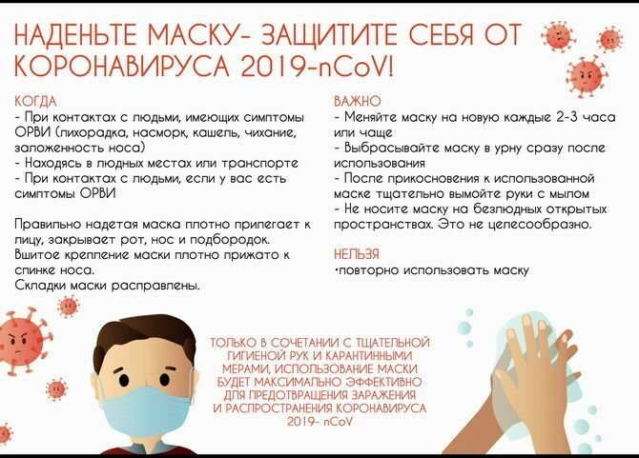
В-третьих – также подробно рассказывать проводить беседы классным руководителям своим учащимся о мерах предосторожности,
которые помогут предупредить распространение вируса.
Признаемся, что некоторые пункты очень понравились мальчишкам, девчонкам, а также их родителям. Например, следующие:
- гибкий график начала и окончания рабочего дня;
- проведение некоторых занятий на свежем воздухе;
- смешанная форма обучения – некоторые занятия проводятся в классе, некоторые – дистанционно;
- распределение входа/выхода в помещение школы для разных возрастных категорий учащихся;
- лекции по гигиеническому воспитанию;
- уборка и проветривание помещений несколько раз в день;
- дезинфекция помещений после занятий;
- социальная дистанция в классе должна быть не менее 1,5 метра;
- дезинфекция рук и температурный контроль при входе в учебное заведение;
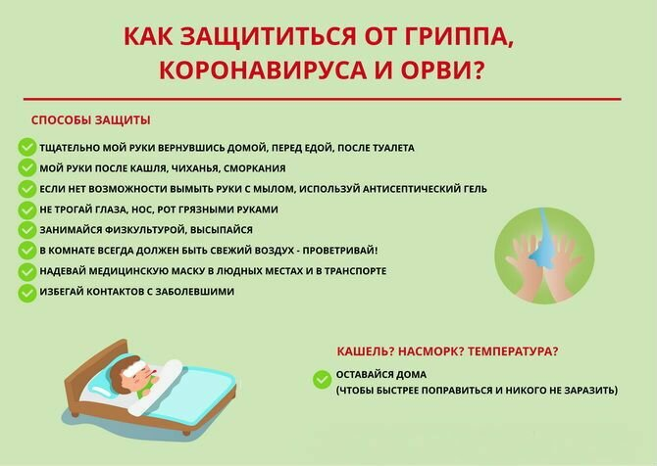
С целью предотвращения массовых скоплений народа, в школах отменили внеурочные мероприятия.

Что нельзя делать во время пандемии: памятка родителям и учащимся
- Не забудьте напомнить своему ученику, что грязными руками нельзя дотрагиваться к поверхности лица, тереть глаза и нос.
- Нельзя есть из чужой посуды и пить воду из чужой бутылки.
- Расскажите ребенку, что, есть руками крекеры или орешки из одной пачки – это негигиенично.
- Лучше отложить их в отдельную посуду.
- Нельзя повторно использовать одноразовую маску. Если ученик пробыл в маске более 3 часов,
- ее необходимо выбросить в специально отведенный контейнер.
- Объясните ребенку, что рукопожатия, объятия, приветственные поцелуи стоит отложить на период, когда пандемия отступит.
- Отличным приветствием может послужить касание ногами или какой-нибудь особенный жест, известный только вашему ребенку и его другу.

Советы мамам и папам, как сохранить психическое и физическое здоровье во время пандемии
- Научите ребенка, что чихать и кашлять необходимо в салфетку, которую сразу же следует выбросить.
- Не паникуйте. Тревожное состояние тут же передается всем членам вашей семьи, даже коту и рыбкам.
- Ведите здоровый способ жизни: гуляйте на свежем воздухе всей семьей, по возможности выбирайтесь за город.
- Больше овощей и фруктов – меньше сладкого и жирного.
- Велосипед, пробежки, йога, подвижные игры – все это необходимо вам и вашему школьнику!
- Помогайте ребенку с уроками, контролируйте домашние задания, ведь в любой момент в
- ваш привычный жизненный уклад может постучаться дистанционное обучение.
- Следите за физическим состоянием ребенка. Прислушивайтесь к его жалобам и проблемам.
- Не зацикливайтесь на пандемии и плохих новостях.
Берегите себя и своих близких, будьте здоровы и пусть никакие карантины и вирусы не испортят вам настроения!

